Pour une transition juste pour les travailleuses domestiques

Il ne fait aucun doute que les conséquences du changement climatique sont graves et potentiellement catastrophiques. Il est essentiel pour notre planète et pour les générations futures d'inverser cette tendance : le monde a besoin de toute urgence d'une économie à faible émission de carbone. Mais comment amorcer la transition vers une économie durable sans laisser personne de côté ? Il est essentiel d'impliquer le monde du travail pour élaborer des politiques et des cadres réglementaires qui garantissent un travail décent, la justice sociale et l'égalité entre les hommes et les femmes. Et l'inclusion des travailleuses domestiques rémunérées – qui sont le cœur des systèmes de soins - en tant qu'agents du changement est essentielle.

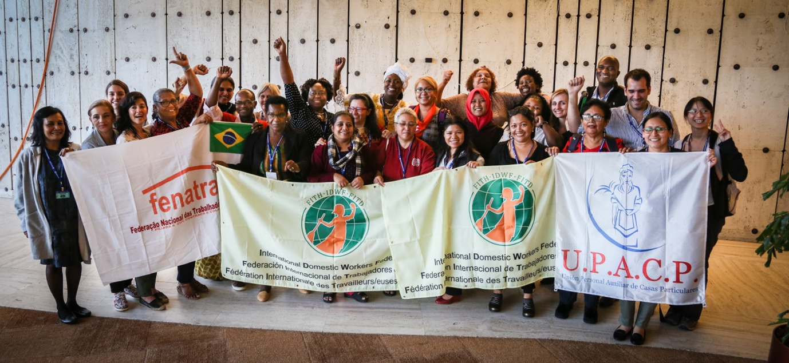

Les politiques conçues en réponse au changement climatique ont un fort impact sur le monde du travail, entraînant la disparition ou la transformation de certains emplois, ainsi que la création de nouveaux emplois. Bien gérée, l'écologisation des économies peut offrir de multiples possibilités d'atteindre des objectifs sociaux, pour autant qu'elle stimule la croissance et favorise l'emploi décent, contribuant ainsi de manière significative à l'éradication de la pauvreté et à l'inclusion sociale. Mais sans une transition juste, les changements économiques pourraient perturber les systèmes de production et le marché du travail, ce qui aurait pour effet d'accroître les inégalités sociales.
Par conséquent, aucun développement durable n'est possible sans la participation active du monde du travail. Les cadres institutionnels pour une transition juste doivent être développés conjointement et en collaboration par les gouvernements, le secteur des employeurs et les travailleur.se.s, dans le but non seulement de sauver la planète pour les générations actuelles et futures, mais aussi d'éradiquer la pauvreté et de promouvoir la justice sociale.
Les travailleur.se.s domestiques, qui représentent une main-d'œuvre de près de 80 millions de personnes dans le monde, dont plus de 76 % de femmes, jouent un rôle central dans les économies et les sociétés. Cependant, la plupart de ces personnes travaillent dans des conditions informelles, ne sont pas couvertes par des cadres réglementaires, n'ont pas accès à la protection sociale et gagnent de faibles salaires. Paradoxalement, les personnes qui constituent le noyau principal des systèmes de soins sont, à leur tour, les éléments les plus vulnérables de la structure.
Le changement climatique a des effets très négatifs sur la vie professionnelle et personnelle des travailleuses domestiques, en particulier celles du Sud, qui portent un énorme fardeau sur leurs épaules à titre individuel : ce sont elles qui contrecarrent les impacts environnementaux des grandes économies, tels que la pollution, les pénuries de nourriture, de ressources naturelles et de services de base, l'urbanisation croissante et le manque d'accès à un logement décent et abordable, entre autres. C'est pourquoi les travailleuses domestiques proclament que « Le changement climatique est une question de travail ».
En raison du réchauffement de la planète et des catastrophes climatiques, les travailleuses domestiques sont de plus en plus exposées à divers risques susceptibles d'affecter leur santé physique et mentale, principalement dans les régions où les infrastructures sont insuffisantes et où l'accès aux services de base tels que l'eau, l'électricité et les soins de santé est limité. En outre, il leur est plus difficile qu'aux autres travailleurs de se remettre des catastrophes environnementales qui entraînent une pénurie de ressources, ce qui les oblige à se déplacer à la recherche de moyens de subsistance ; certaines migrent des zones rurales vers les zones urbaines, tandis que d'autres doivent quitter leur pays pour trouver un emploi. Cette situation est aggravée par le fait que la demande de soins s'intensifie considérablement à la suite de catastrophes naturelles, ce qui accroît la charge de travail des travailleuses domestiques, dont les besoins en matière de soins ne sont pas satisfaits par les services publics.
En outre, la plupart des travailleuses domestiques rémunérées travaillent de longues heures dans des maisons qui ne disposent pas d'une ventilation ou d'une climatisation adéquate et sont en contact permanent avec des produits chimiques, sans aucune mesure de santé et de sécurité au travail pour les protéger, ce qui augmente leur risque de contracter des maladies. Un autre facteur est qu'elles voyagent souvent pendant de longues heures dans les transports publics, ce qui les expose à divers risques liés au changement climatique, tels que les tempêtes, les inondations et les glissements de terrain.
Enfin, les travailleuses domestiques sont particulièrement vulnérables aux effets du changement climatique en raison de la marginalisation systématique et des oppressions multiples auxquelles elles sont confrontées, associées à un manque d'accès aux prestations de protection sociale (sécurité sociale, assurance maladie, pensions, etc.). Pour bien comprendre et aborder l'impact du changement climatique sur les travailleuses domestiques, il est donc essentiel d'adopter une approche intersectionnelle qui tienne compte de toutes leurs spécificités. Lorsqu'il s'agit des travailleuses domestiques, il est également question de sexe, de race, d'ethnicité, de culture, de religion, d'âge, de handicap, de statut migratoire et de statut socio-économique.
La transition vers une économie plus durable peut avoir un impact négatif disproportionné sur les travailleuses domestiques, ou leur donner l'occasion de devenir les étendards de la « justice climatique ». Tout dépend de la manière dont la transition est gérée.
Si la transition vers une « économie écologique » est juste, les travailleuses domestiques peuvent en bénéficier de plusieurs manières : a) la demande accrue de services de ménage « verts », de cuisine économe en énergie ou d'entretien ménager durable peut générer de nouveaux emplois pour les travailleuses ayant les compétences nécessaires pour effectuer ces tâches ; b) les travailleuses formées aux pratiques durables (recyclage, gestion des déchets, compostage, ménage « écologique », manipulation durable des aliments, jardinage biologique, etc.) peuvent obtenir des revenus plus élevés et de meilleures positions de négociation pour leurs conditions de travail ; c) l'adoption d'énergies renouvelables, de technologies économes en énergie et de produits de ménage écologiques peut réduire les risques professionnels pour les travailleuses domestiques, qui passent de longues heures à travailler dans des espaces clos ; d) l'augmentation de la demande de services de soins devrait conduire à la mise en œuvre de systèmes nationaux de soins plus équitables et plus efficaces, dans lesquels les travailleuses domestiques pourraient jouer un rôle essentiel et, par conséquent, accéder à des emplois de meilleure qualité.
Mais si le processus de transition vers une économie « verte » n'est pas bien géré, et si le soutien ou les outils fournis aux travailleuses domestiques sont insuffisants pour leur permettre de s'adapter et de se développer dans la nouvelle économie, le secteur sera confronté à de sérieux défis : (a) un grand nombre de travailleuses domestiques peuvent perdre leur emploi ou subir une réduction de leurs heures de travail (et de leurs revenus), si leurs employeurs ne sont pas en mesure de payer leurs services, ou si une partie du travail qu'elles effectuent est remplacée par de nouvelles technologies d'automatisation ; (b) la transition peut accroître la concurrence sur le marché du travail domestique, avec pour conséquence une baisse des salaires et une précarisation des conditions de travail, en particulier pour les travailleuses domestiques qui n'ont pas acquis les nouvelles compétences requises dans le contexte d'une économie à faible émission de carbone ; c) si les travailleuses domestiques ne sont pas prises en compte dans la planification et la mise en œuvre du processus de transition, leurs droits et leurs besoins risquent d'être négligés, ce qui contribuera à accroître l'informalité et la vulnérabilité dans le secteur ; d) l'informalité et la précarité des travailleuses domestiques peuvent également augmenter en raison de l'adoption de certaines technologies, telles que les applications et les plateformes qui mettent en relation les travailleuses et les employeurs, en tenant compte du fait que la grande majorité de celles qui s’utilisent actuellement offrent une protection juridique et des avantages sociaux limités, une faible rémunération et l'instabilité de l'emploi aux travailleuses domestiques.
Face aux scénarios possibles, il est impératif que tous les décideurs et acteurs impliqués dans le processus de changement vers une économie plus durable mettent en œuvre une transition juste pour les travailleuses domestiques, en abordant les questions clés suivantes :
- l'énorme contribution des travailleuses domestiques aux économies et aux sociétés doit être reconnue et valorisée. Toutes les politiques adoptées doivent être cohérentes et exhaustives, conformément à la convention 189 de l'OIT, qui consacre le droit à un travail décent pour les travailleuses domestique ;
- les travailleuses domestiques doivent être protégées des pertes d'emploi potentielles résultant de la transition. Cela signifie que les politiques et les programmes devraient être conçus pour encourager la création de nouveaux emplois « verts » pour le secteur et pour fournir un soutien financier aux travailleuses domestiques qui sont temporairement au chômage ou sous-employées pendant la transition ;
- la crise du COVID-19 a mis en évidence le manque d'accès des travailleuses domestiques à la protection sociale, ce qui a exacerbé leur pauvreté et les inégalités. Pour une transition juste, il est donc essentiel d'identifier et de comprendre les nouveaux défis, et de concevoir des mesures qui ne remettent en cause aucun des droits acquis, mais qui tiennent également compte des nouveaux besoins en matière de protection sociale ;
- la pandémie a également mis en évidence l'absence de politiques de santé et de sécurité au travail pour les travailleuses domestiques. Les gouvernements, en collaboration avec toutes les parties prenantes, devraient faire un mappage des risques associés au changement climatique et mettre en œuvre des mesures et des normes de prévention/protection spécifiques au secteur ;
- les programmes de formation et de professionnalisation devraient être conçus pour les travailleuses domestiques en tenant compte des nouvelles compétences requises dans le cadre de l'économie durable. Cela renforcerait leur pouvoir de négociation et leurs possibilités d'emploi ;
- selon l'OIT (2022), « le changement climatique a des impacts liés au genre et exacerbe les inégalités de genre préexistantes ». Les nouvelles approches doivent donc inclure des mesures spécifiques pour soutenir les femmes qui subissent une discrimination intersectionnelle, telles que les travailleuses domestiques. Cela permettrait non seulement de minimiser les risques sociaux, économiques et environnementaux et de promouvoir l'inclusion, mais aussi de contribuer à l'atténuation du changement climatique et à l'optimisation des initiatives de transition grâce à l'autonomisation des travailleuses domestiques en tant qu'agents du changement ;
- investir dans le secteur des soins est essentiel pour rendre les économies et les sociétés plus résistantes au changement climatique. La demande de services de soins, généralement fournis par des travailleuses domestiques, a augmenté en raison de la dégradation de l'environnement et des catastrophes naturelles. Une étude de l'OIT (2022) indique que combler les lacunes les plus importantes dans les services de soins pourrait générer près de 300 millions d'emplois ;
- dans ce domaine, il n'y a pas de solution unique. Les politiques et programmes de transition doivent tenir compte des spécificités des travailleuses domestiques et de leur situation sur le plan du travail. Les syndicats, par le biais de la négociation collective et du dialogue social, devraient jouer un rôle actif dans la formulation, la mise en œuvre et le suivi des cadres institutionnels pour une transition juste.

Afin d’assurer une transition juste il faut se diriger vers une économie plus durable d'une manière équitable et inclusive pour toutes les parties concernées, en créant des opportunités de travail décent et en ne laissant personne de côté. Les travailleuses domestiques, en tant qu'agents du changement, doivent être à l'avant-garde de cette transition juste pour tous. En fin de compte, aucune automatisation ou technologie « verte » ne peut remplacer les travailleuses domestiques. Leur contribution inestimable aux sociétés et aux économies les rend irremplaçables.

